**Klocki hamulcowe Peugeot**

**Potrzebujesz zwiększyć bezpieczeństwo swojego samochodu! Zainwestuj w układ hamulcowy! W EBC Brakes znajdziesz najlepsze klocki hamulcowe Peugeot, które zapewnią Ci bezpieczeństwo na drodze!**

**Klocki hamulcowe Peugeot**

Bezpieczeństwo na drodze jest najważniejsze. Dlatego warto o nie zadbać, zamiast liczyć na szczęście. Możesz o nie zadbać, na przykład inwestując w dobrej jakości części zamienne do swojego systemu hamulcowego. Sprawdź, czy nasz sklep posiada **klocki hamulcowe Peugeot** dla twojego samochodu!

**Różne wersje klocków hamulcowych Peugeot**

Klocki hamulcowe są bardzo potrzebne w każdym samochodzie. Są to produkty, które zapewniają bezpieczeństwo i zazwyczaj są w stanie przetrwać naprawdę długo, jednak jak wszystko w pewnym momencie się psuje i wymaga wymiany. Po określonej liczbie kilometrów będziesz zmuszony wymienić także swoje [klocki hamulcowe Peugeot](https://ebcbrakes.pl/pl/katalog/czesci-uniwersalne/peugeot/95~751020~794849/?root=-1&amp;amp;path=95~751020~794849), dlatego powinieneś sprawdzić która wersja jest potrzebna dla twojego samochodu. W każdym samochodzie będą się one różnić, przez co powstało ich wiele rodzajów. Dlatego właśnie będzie potrzebne odpowiednie dopasowanie do twojego modelu. Wśród naszych produktów znajdziesz klocki hamulcowe do wielu rodzajów Peugeota, na przykład Traveller, Partner Tepee, 208, 307 czy Rifter. Oczywiście nie jest to wszystko, a nasza oferta jest znacznie szersza.

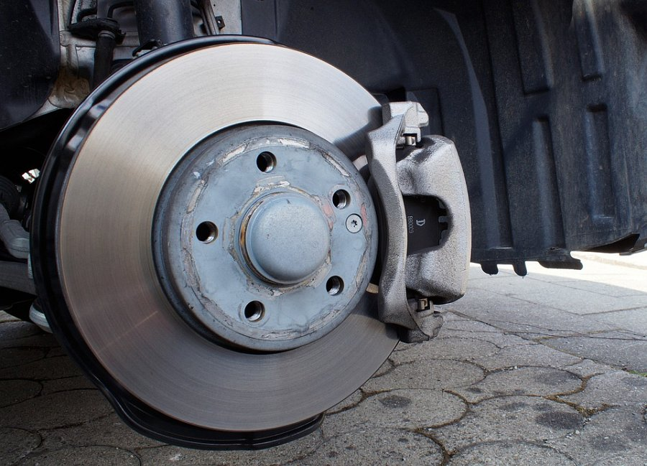

**Dlaczego powinieneś wybrać nasze produkty?**

Nasze produkty są świetnej jakości, wykonane z wytrzymałych materiałów. Są one wytrzymałe i sprawdzą się bardzo dobrze w każdych warunkach. Zapewnią dobre działanie twoich hamulców, co wydatnie zwiększy twoje bezpieczeństwo. Sprawdź naszą ofertę i przekonaj się, że nasze *klocki hamulcowe Peugeot* świetnie się sprawdzają!